Article/titre | Sources | Place dans le média | Illustrations | Résumé et angle de l’article
Comment la reconnaissance de la Palestine est-elle perçue en Afrique ? | www.lepoint.fr  le 27/09 à 17h28 | Premiere page | 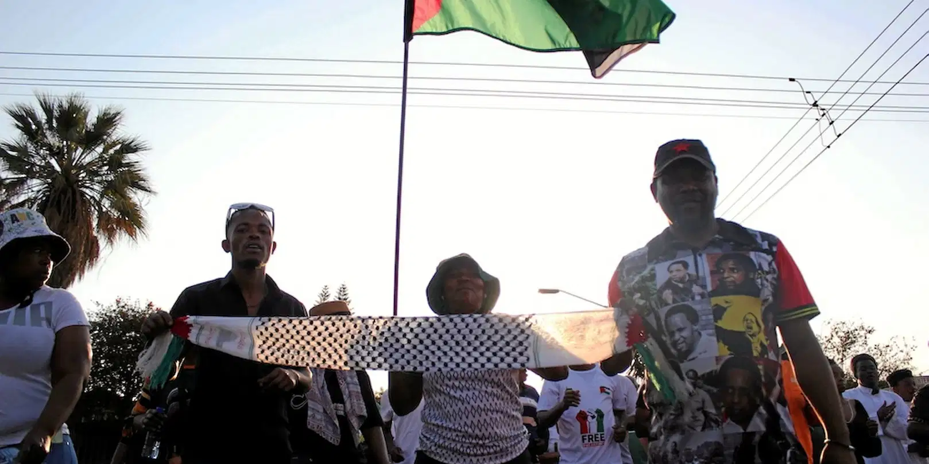 | Le 22 septembre, Emmanuel Macron et plusieurs pays ont officiellement reconnu l’État de Palestine, soutenant la solution à deux États, saluée aussi par l’Union africaine. À l’ONU, le président sénégalais a insisté sur cette promesse, tandis que la France a rappelé ses objectifs diplomatiques face aux hésitations de pays comme l’Éthiopie.
LIGNE ROUGE - Reconnaissance de la Palestine: les derniers moments de légèreté et de décontraction avant le discours d'Emmanuel Macron | www.bfmtv.com  Le 28/09 à 21h10 | Article a la une | Extrait d’un reportage BFMTV | Le 22 septembre à New York, Emmanuel Macron a officiellement reconnu l’État de Palestine à la tribune de l’ONU, un geste diplomatique fort malgré la pression d’Israël et des États-Unis.

